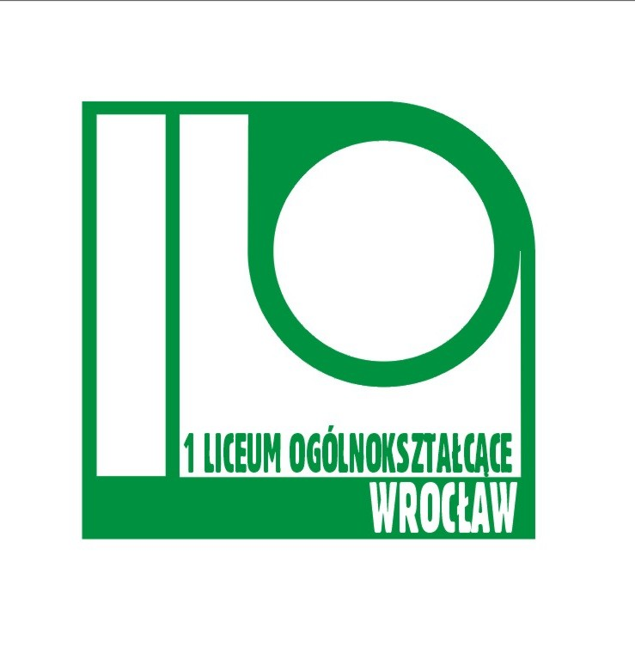
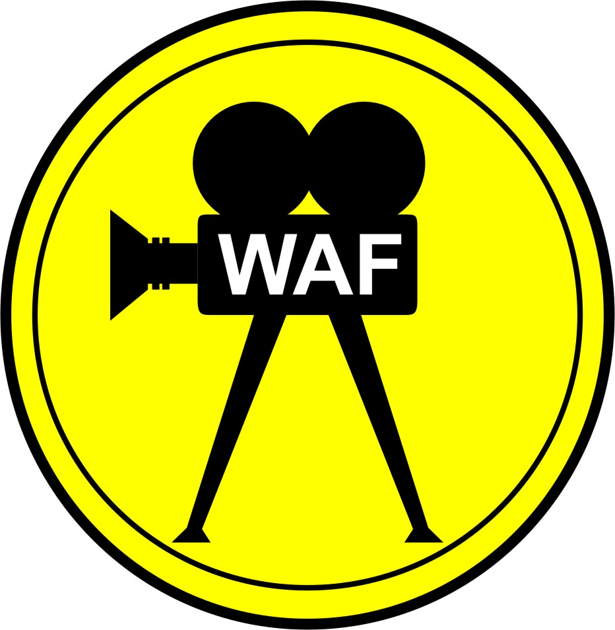 Konkurs filmów dokumentalnych

3. WROCŁAWSKI
ALMANACH FILMOWY

„Sportowy Wrocław” cz. 2

Serdecznie zapraszamy do udziału w konkursie organizowanym przez Liceum Ogólnokształcące Nr I we Wrocławiu.

Konkurs kierujemy do uczniów szkół gimnazjalnych i ponadgimnazjalnych oraz do uczestników zajęć we wrocławskich instytucjach kulturalnych (bibliotekach, klubach filmowych itp.) .

Zadaniem uczestników jest zrealizowanie 15 minutowego filmu dokumentalnego. Temat sportu to dość rozległe zagadnienie, zatem przedstawiona w filmie historia może dotyczyć ludzi sportu, historii klubów sportowych i obiektów sportowych, historii imprez sportowych, które odbywały się w naszym mieście itp.

Na filmy czekamy do 14 kwietnia 2015.
Gala finałowa Konkursu odbędzie się na początku czerwca w kinie Nowe Horyzonty.

Jury przyzna I Nagrodę, II Nagrodę, III Nagrodę w dwóch kategoriach:
uczniowie w wieku gimnazjum i ponadgimnazjalnym.
Informacje szczegółowe, materiały pomocnicze, Regulamin Konkursu, Metryczka Pracy, Karta oceny filmu dokumentalnego oraz informacje bieżące znajdują się na stronie www.lo1.wroc.pl/medialna

Informacji na temat Konkursu udziela Jolanta Wróblewska: jolawroblewska@wp.pl

Istnieje możliwość uczestniczenia w dwudniowych warsztatach z filmu dokumentalnego,
które odbędą się w połowie marca w LO Nr I (godz. 12.00-16.00).
Osoby zainteresowane proszę o informację drogą mailową do 6 marca 2015 r.)

